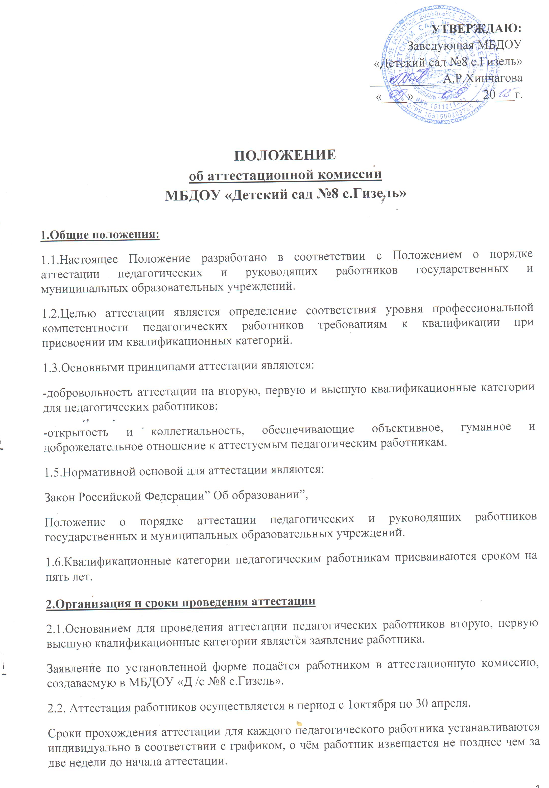
Продолжительность аттестации для каждого аттестуемого не должна превышать двух месяцев с начала её прохождения.
2.3.Аттестуемый вправе избрать конкретные формы и процедуры аттестации из числа вариативных форм и процедур.
3.Аттестационная комиссия,её состав,регламент
3.1.Аттестационная комиссия осуществляет аттестацию педагогических работников на вторую квалификационную категорию.
3.2.Персональный состав аттестационной комиссии, регламент её работы определяется МБДОУ.
3.3.Председателем аттестационной комиссии является заведующая.
3.4.Аттестационная комиссия формируется из педагогических работников образовательного учреждения первой и высшей категории, представителя профсоюзного органа.
3.5.По результатам аттестации аттестационная комиссия выносит следующие решения:
а) соответствует занимаемой должности;
б) не соответствует занимаемой должности;
3.6.Решение принимается большинством голосов открытым голосованием и считается принятым, если в голосовании участвовало не менее двух третей состава аттестационной комиссии. При равенстве голосов решение считается принятым в пользу аттестуемого.
Аттестуемый имеет право лично присутствовать при принятии решения. Решение аттестационной комиссии, принимаемое в присутствии аттестуемого и сообщается ему сразу после голосования.
3.6.Решение аттестационной комиссии оформляется протоколом, который подписывается председателем, заместителем председателя, секретарём и членами аттестационной комиссии, принимавшими участие в голосовании.
3.7. Решение аттестационной комиссии заносится в аттестационный лист и подписывается председателем аттестационной комиссии и её секретарём.
Аттестационный лист оформляется в двух экземплярах, один из которых, хранится в личном деле работника, другой выдаётся на руки.
4.Реализация решений аттестационной комиссии
4.1. Заведующая МБДОУ на основании решения аттестационной комиссии в месячный срок издаёт приказ о присвоении работнику второй квалификационной категории. Квалификационная категория присваивается со дня решения аттестационной комиссии. В аттестационный лист вносится запись о присвоении квалификационной категории, указывается дата и номер приказа. Аттестационный лист подписывается заведующей МБДОУ и заверяется печатью.
4.2.В случае признания педагогического работника не соответствующим второй квалификационной категории аттестация работника может проводиться не ранее чем через год со дня принятия соответствующего решения аттестационной комиссией в порядке и сроки, установленные Положением о порядке аттестации педагогических и руководящих работников государственных и муниципальных образовательных учреждений.
4.3. Для рассмотрения возникших споров по вопросам аттестации работников создаётся в МБДОУ независимая конфликтная комиссия из числа педагогических работников первой и высшей квалификационных категорий, не входящих в состав аттестационной комиссии.

